附件：分宗示意图

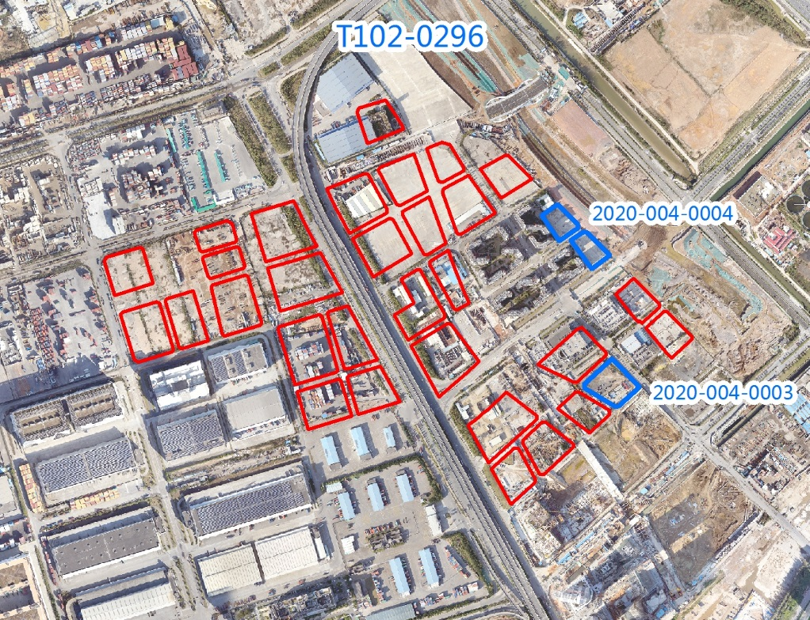
T102-0296宗地区位及范围示意图
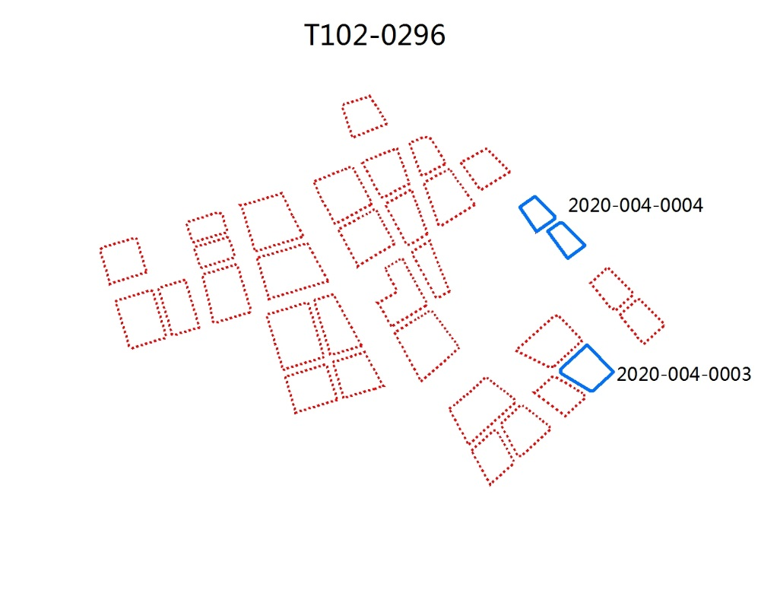
T102-0296宗地分宗示意图

